
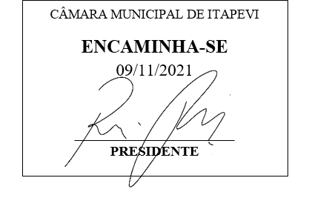
INDICAÇÃO Nº 2104 / 2021
Súmula: Indico ao Governo Municipal, na pessoa do Prefeito Igor Soares, a implantação de um Ponto de Ônibus e Abrigo na Rua: Jurema – CEP: 06685-410 e outro na Rua: Irandi – CEP: 06685-420 – Bairro: Vila Iracema – Itapevi – SP.

INDICO à Mesa, após ouvido o Douto Plenário, na forma regimental vigente, seja oficiado ao Prefeito Municipal, Excelentíssimo Senhor Igor Soares, para que solicite ao Órgão Municipal competente, a implantação de um Ponto de Ônibus e Abrigo na Rua: Jurema – CEP: 06685-410 e outro na Rua: Irandi – CEP: 06685-420 – Bairro: Vila Iracema – Itapevi – SP.

Justificativa

Senhor Presidente: -
Senhoras e Senhores Vereadores: -

O intuito dessa indicação é elevar ao executivo a solicitação dos moradores, do Bairro acima citado. Quem usa o transporte público diariamente sabe da importância dos pontos de ônibus e seus abrigos. Muitas mães com crianças no colo e idosos utilizam os pontos de ônibus, além de toda a população do Bairro, que ficam desprotegidos. Com a implantação dos pontos de ônibus e abrigo, os munícipes poderão aguardar o transporte com mais comodidade e conforto, protegidos das chuvas, do vento forte e do sol intenso.

Desde já agradeço, e conto com a compreensão de Vossa Senhoria.

Sala das Sessões Benvindo Moreira Nery, 03 de novembro de 2021.
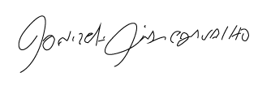

Donizetti Dias Carvalho
Vereador “Zetti da Adega”

